RANCANG BANGUN ALAT DETEKSI KEBOCORAN TABUNG GAS
ELPIJI BERBASIS ARDUINO
Widyanto¹ , Deni Erlansyah²
Dosen Universitas Bina Darma, Palembang
Jalan Jenderal Ahmad Yani No.12, Palembang
Pos-el :widyanto@mail.binadarma.ac.id deni@mail.binadarma.ac.id
ABSTRAK
Sejak tahun 2005 pemerintah mencanangkan perpindahan dari minyak tanah ke gas elpiji, masyarakat berbondong-bondong menggunakann tabung gas elpiji dari pertamina sebagai pengganti minyak tanah yang selama ini mereka gunakan. Tetapi kita bisa melihat pada masa sekarang banyaknya masalah yang yang ditimbulkan oleh tabung gas ini, contohnya banyaknya tabung gas meledak yang tanpa diketahui sebab pasti meledaknya tabung gas yang tanpa diketahui sebab pasti meledaknya tabung tersebut. Apakah karena si pemakai yang kurang mengerti cara pemakaian dan penggunaan tabung gas atau tabung gas yang didistribusikan memang kualitasnya kurang baik/rusak. Oleh karena itu diperlukan suatu teknologi yang tepat guna untuk mengatasi masalah tersebut. Rancang bangun Alat yang akan penulis rancang ini adalah sebuah alat deteksi untuk mengetahui adanya kebocoran tabung gas menggunakan teknologi sensor, teknologi sensor ini dibuat sedemikian rupa sehingga menjadi sebuah alat yang dinamakan alat deteksi kebocoran gas elpiji berbasisi mikrokontroler arduino. Alat ini mampu mendeteksi gas yang keluar disekitarnya dengan memberikan tanda suatu bunyi dari alarm tersebut. Dengan adanya alat ini tentu akan membantu masyarakat dalam menghadapi kebocoran gas yang biasanya penyebab terjadinya ledakan. Berpegang pada tujuan yaitu untuk mengurangi dampat terjadinya kebakaran sehingga masyarakat menjadi lebih aman dalam menggunakan tabung gas untuk kegiatannya sehari-hari.
.
Kata kunci : Gas, Elpiji Arduiono Uno

- Latar Belakang
Sejak pemerintah mencanangkan konversi dari minyak tanah ke gas tahun 2005 masyarakat mulai menggunakan gas yang selama ini menggunakan minyak tanah tetapi pada pelaksanaan banyak mengalami hambatan mulai dari banyaknya tabung gas yang bocor hingga menyebabkan kebakaran dan kecelakaan yang di sebabkan oleh kebocoran dan meledaknya tabung gas elpiji ( LPG = Liquid Petroleum Gas ) akhir-akhir ini, menjadi hal yang menakutkan bagi sebagian besar masyarakat pengguna gas tersebut. Sekarang ini banyak orang mengenal gas LPG (Liquid Petroleum Gas) pada saat ini bukan merupakan barang mewah yang hanya dimiliki oleh kalangan masyarakat perkotaan saja, akan tetapi sampai masyarakat pelosok desa pun saat ini telah beralih menggunakan gas LPG.
Dengan banyaknya penggunaan gas LPG oleh masyarakat, maka produsen tabung gas pun mengalami penurunan kualitas yang dapat menimbulkan bahaya yang disebabkan kurangnya pengawasan produksi tabung gas tersebut. Hal yang sama juga dikarenakan import tabung gas yang ditenggarai dengan kualitas yang rendah.
Semenjak pemerintah melakukan konversi minyak tanah kekompor gas, banyak sekali kejadian meledaknya tabung gas, sering terjadi kebocoran tabung gas yang berbahaya bagi pengguna maupun masyarakat sekitar.
Berita kebakaran pun sering terdengar sebagai akibat tabung gas LPG meledak. Penyebab meledaknya tabung gas ini karena kebocoran pada selang, tabung atau pada regulatornya yang tidak terpasang dengan baik. Pada saat terjadi kebocoran akan tercium gas yang menyengat, Gas inilah yang nantinya akan meledak apabila ada sulutan atau percikan api, atau adanya nyala rokok.
Pada intinya ledakan dapat dihindarkan apabila adanya pencegahan dini, saat gas keluar atau pada saat kebocoran gas terjadi. Seiring dengan perkembangan ilmu dan teknologi maka dikembangkanlah sebuah sistem keamanan dengan cara memberikan sistem peringatan ( Early Warning System ) untuk memberikan sebuah tanda jika ada tercium bau gas disekitar rumah. Jika sistem ini mentedeksi adanya bau gas LPG maka sistem akan memberikan sebuah tanda berupa alarm/buzzer. Dari permasalahan di atas maka penulis tertarik untuk membuat suatu penelitian dengan judul RANCANG BANGUN ALAT DETEKSI KEBOCORAN GAS LPG BERBASIS ARDUINO
.
- Metodologi Penelitian
2.1. Perancangan Perangkat Keras
Karena sering kebocoran gas LPG ini, maka sangat perlu untuk memasang alat ini pada tempat-tempat tertentu yang menggunakan LPG dalam jumlah banyak seperti pada pabrik yang menggunakan LPG, rumah-makan besar, gudang LPG dll.
Cara kerja alat ini dapat dijelaskan secara sederhana sebagai berikut. Sebuah sensor LPG akan mendeteksi apakah terjadi kebocoran gas LPG atau tidak. Bila tidak terjadi kebocoran, maka alat tidak akan menampilkan sesuatu tindakan tertentu. Yang dilakukan hanya menampilkan tulisan bahwa tidak terjadi kebocoran gas ( kondisi aman ).
Namun apabila terjadi kebocoran gas, maka sensor gas LPG akan mendeteksi adanya kebocoran gas tersebut dan kemudian akan membuat keluaran sensor memiliki nilai tegangan tertentu ( tegangan analog ). Bila tegangan keluaran dari sensir tersebut telah melebihi nilai batas yang telah ditetapkan ( seting) maka kondisi ini akan memacu mikrokontroler Arduino untuk mengaktifkan Buzzer agar berbunyi untuk memberikan tanda kepada orang-orang terdekat di tempat tersebut. Hal ini juga akan disertai dengan peringatan pada layar LCD pada alat tersebut.
Dengan adanya tanda berupa buzzer, maka ruangan tersebut setidaknya akan aman dari bahaya kebakaran. Jika terdengar suara dari Buzzer, maka seseorang harus segera datang untuk memeriksa kondisi tabung LPG.

Untuk dapat membuat alat pendeteksi kebocoran gas LPG, maka diperlukan beberapa komponen yang saling mendukung. Adapun komponen-komponen yang diperlukan untuk membuat alat pendeteksi kebocoran gas LPG adalah sebagai berikut.
- Sensor LPG
- Mikrokontroler Arduino Uno
- Sistim Powet Supply SMPS ( Switching Mode Power Supply )
- Buzzer
- Relay ( OPTIONAL )
2.1.1. Sensor LPG
Komponen utama dalam alat pendeteksi kebocoran gas LPG adalah sensor LPG itu sendiri. Sensor ini berbasis MQ-2 yang peka terhadap gas LPG. Sebenarnya masih banyak tipe lainnya yang bisa mendeteksi gas-gas yang berlainan. Oleh karena itu sensor yang digunakan harus tepat sesuai gas yang ingin dideteksi.

2.1.2. Mikrokontroler Arduino Uno
Komponen ini merupakan komponen utama pengendali alat secara keseluruhan. Mikrokontroler merupakan suatu sistem computer kecil pada suatu chip. Sebenarnya semua jenis mikrokontroler dapat digunakan untuk membuat alat pendeteksi gas LPG ini, asalkan kita mampu memprogramnya.
Adapun dipilihnya jenis board mikrokontoler ini adalah karena kemudahan dalam memprogramnya dan saat ini sedang “naik daun” sehingga banyak artikel yang berhubungan dengan mikrokontroler ini yang dengan mudah ditemukan di internet.

2.1.3. Sistim Power Supply
Suatu power supply adalah mutlak diperlukan. Suatu sistem apapun tidak akan bisa bekerja jika tidak ada power supply atau kondisi power supply rusak. Power supply bertanggung jawab untuk memberikan tenaga ( daya ) pada alat yang dihubungkan dengannya.
Hal yang harus diperhatikan adalah bahwa tegangan keluaran dan arus yang dihasilkan adalah sesuai dengan kebutuhan rangkaian secara keseluruhan. Secara umum, sistim berbasis mikrokontroler Arduino Uno membutuhkan catu daya 9 ~ 12 V dengan arus maksimal 1A. Pada board arduino sendiri tegangan 9 ~ 12 V akan dirubah menjadi tegangan +5V sesuai dengan kebutuhan mikrokontrolernya jenis Atmel yang ada didalamnya.
2.1.4. Buzzer
Buzzer adalah alat yang dapat mengeluarkan suara yang nyaring bila dalam kondisi aktif. Umumnya buzzer digunakan untuk memberikan sinyal untuk menunjukkan kondisi tertentu. Dalam rangkaian ini, buzzer dipakai untuk menunjukkan kondisi alat pendeteksi kebocoran gas LPG menunjukkan bahwa terjadi kebororan gas.

2.1.5. Relay ( Optional )
Relay adalah suatu komponen electrik-mekanik yang dipakai untuk menghubungkan atau memutus arus. Relay ini dapat dikontrol oleh mikrokontroler dengan suatu antarmuka ( interface ) tertentu. Umumnya digunakan transistor untuk men-drive relay.
Relay tidak boleh dihubungkan secara langsung ( tanpa antarmuka ) ke sistem mikrokontroler. Hal ini karena output mikrokontroler tidak akan kuat untuk men-drive relay secara langsung. Jadi harus menggunakan transistor sebagai penguat sekaligus sebagai saklarnya.

2.1.6. Rangkaian Alat Pendeteksi Kebocoran Gas LPG
Setelah kita mengetahui seluruh komponen yang dipakai untuk membuat Alat Pendeteksi Kebocoran Gas LPG dan gunanya, maka kini saatnya untuk membahas tentang rangkaian secara keseluruhan alat pendeteksi kebocoran gas LPG tersebut.
Untuk membahas rangkaian alat pendeteksi kebocoran gas LPG ini, saya akan membaginya menjadi 3 bagian yaitu bagian alat masukan, bagian alat keluaran dan sistim catu daya.

2.1.7. Bagian Alat Masukan
Alat pendeteksi kebocoran gas LPG ( tipe MQ-2) ini memiliki masukan berupa sensor LPG. Pada sensor ini terdapat 4 buah terminal yaitu :
- Terminal +5V
- Terminal Ground
- Terminal keluaran (Digital)
- Terminal keluaran (Analog)

2.2. Perancangan Perangkat Lunak
Suatu alat yang berbasis mikrokontroler tidak akan dapat bekerja tanpa bagian software ( perangkat lunak ). Oleh karena mikrokontroler sendiri termasuk komponen yang harus diprogram agar dapat bekerja, maka kita harus terlebih dahulu untuk memprogam / mengisi mikrokontroler tersebut.
Pada rangkaian alat pendeteksi kebocoran gas LPG ini menggunakan mikrokontroler Arduino Uno. Mikrokontroler Arduino ini bebasis pada mikrokontroler AVR buatan Atmel Corp. sebuah perusahaan yang berbasis di Amerika Serikat.
Arduino ini dikembangkan oleh para ahli di Italia. Saat ini kita bisa merasakan hasil kerja keras mereka tanpa perlu membayar lebih. Bahkan gratis karena memang Arduino ini merupakan proyek open source. IDE ( Integrated Development Environment ) yang dipakai juga dapat didownload secara Cuma-Cuma dari website Arduino.
Untuk memprogram Arduino tidak diperlukan alat programmer mahal. Yang diperlukan hanya sambungan USB dari computer ke Arduino saja. Kabel USB ini selain untuk menyalurkan data ( data program ke arduino ) juga dapat memberikan daya listrik 5 Volt seperti yang diperlukan arduino untuk beroperasi.
Namun untuk dapat meprogram mikrokontroler Arduino tersebut maka anda harus sudah mendownload IDE tersebut dan menuliskan program untuk mikrokontroler Arduino Adapun contoh tampilan IDE dapat dilihat pada gambar dibawah ini.

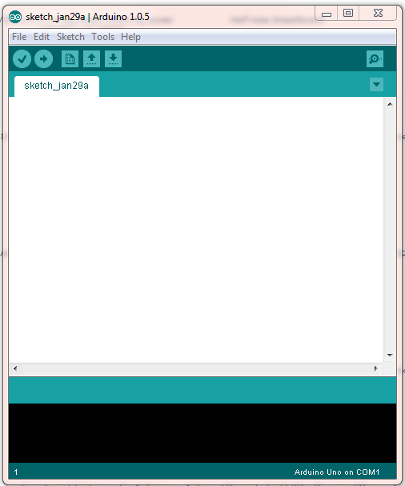
Adapun cara kerja software pada arduino untuk mengontrol alat pendeteksi kebocoran gas LPG adalah sebagai berikut.
- Pada saat awal dinyalakan, mikrokontroler akan menampilkan tulisan pada LCD.
- Selanjutnya mikrokontroler akan mendeteksi keluaran dari sensor kebocoran gas LPG. Jika keluaran tinggi, maka akan ditampilkan tulisan yang menyatakan bahwa tidak ada kebocoran gas.
- Bila kemudian mikrokontroler mendeteksi adanya perubahan logika pada output sensor kebocoran gas, dari tinggi menjadi rendah, maka mikrokontroler akan menuliskan pada LCD bahwa telah terjadi kebocoran dan selanjutnya buzzer akan berbunyi dan sebuah FAN akan berputar untuk membuang udara didalam ruang tersebut.
- Selanjutnya mikrokontroler akan tetap memeriksa keluaran dari sensor kebocoran gas tersebut. Bila kemudian sensor tersebut memiliki keluaran yang berlogika tinggi kembali, maka mikrokontroler akan menuliskan di LCD bahwa tidak terjadi kebocoran dan buzzer akan berhenti berbunyi dan FAN akan berhenti berputar.
- Kondisi ini akan berlangsung terus menerus ( looping ).

Untuk dapat menggunakan Arduino ini, maka anda harus bisa memprogram dalam bahasa C. Namun disini sudah banyak sintaks-sintak yang dipermudah sehingga sangat mudah dalam memprogramnya.
Adapun secara umum program dalam Arduino tersebut dibagi menjadi 2 bagian besar yaitu bagian yang sekali dijalankan dan bagian yang terus-menerus di jalankan ( loop ). Bagian pertama akan didahului dengan kata tercadang void setup( ) sedangkan bagian yang dijalankan berulang-ulang didahului dengan kata tercadang void loop ( ).

2.2.2. Rangan Bangun Alat
Dari kesemua komponen yang telah dijelaskan diatas, maka semua komponen tadi harus dihubungkan agar membentuk sebuah sistem yang nantinya akan menjadi alat yaitu alat pendeteksi kebocoran gas LPG.
Adapun secara skema, maka alat pendeteksi kebocoran gas LPG ini dapat dilihat pada gambar dibawah ini.
LCD
Sensor LPG
Arduino-Uno
Buzzer
LCD

Gambar 4.13. Skema Rangkaian Lengkap Alat Pendeteksi Kebocoran Gas LPG
Dari gambar diatas terlihat bahwa alat pendeteksi kebocoran gas yang dirancang tersebut memiliki / menggunakan alat masukan ( input device ) yang berupa sensor gas LPG, dan memiliki beberapa alat keluaran ( output device ) yang berupa tampilan LCD 16x2 dan Sebuah Buzzer. Cara kerja alat tersebut adalah sebagai berikut. Pada saat pertama kali dinyalakan, sensor gas LPG akan dipanaskan heaternya selama sekitar 30 detik. Setelah itu sensor dianggap telah siap bekerja. Sensor LPG akan mengeluarkan tegangan dengan besar tertentu bersesuaian dengan level gas LPG yang dideteksinya.
Output tegangan Analog akan semakin tinggi saat sensor LPG ini mendeteksi adanya kebocoran gas LPG. Oleh karena itu diperlukan adanya setting nilai tegangan yang dilakukan pada sketch ( “program” ) Arduino-nya.
Saat output sensor LPG mendeteksi adanya kebocoran gas, maka mikrokontroler Arduino Uno akan mendeteksi dan menampilkan tulisan pada LCD bahwa tidak terjadi kebocoran. Namun jika kemudian kita melakukan misalnya test kebocoran dengan memberikan bocoran gas LPG langsung kepada sensor gas LPG, maka sensor akan segera mendeteksi adanya kebocoran gas dan ini akan menyebabkan Arduino Uno mengaktifkan Buzzer dan Relay sehingga tampilan LCD akan menunjukkan bahwa telah terjadi kebocoran gas LPG.

2.2.1 Rancangan Sensor Gas LP
Untuk Sensor gas LPG digunakan sensor yang sudah jadi dengan 4terminal yaitu +5V, Ground, Output Analog dan Output Digital.
Adapun gambar / fotor untuk sensor gas LPG diperlihatkan pada gambar dibawah ini.

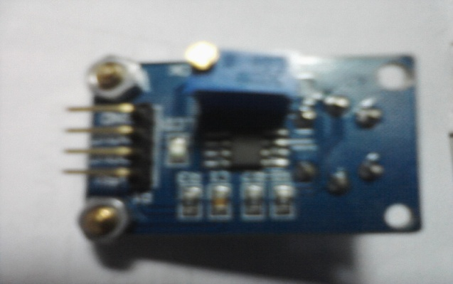

Gambar 4.14. Bentuk sensor gas LPG pada bagian belakang

Sensor gas LPG ini dapat dipasang pada depan alat sehingga saat terjadi kebocoran gas LPG, sensor ini akan dengan mudah mendeteksinya.

- Hasil
3.1 Hasil Penelitian
Setelah alat pendeteksi kebocoran gas LPG dengan menggunakan sensor LPG dan board Mikrokontroler Arduino Uno selesai dirakit, maka selanjutnya adalah dilakukan penelitian dengan menggunakan alat tersebut.
Untuk melakukan hal ini maka harus dilakukan penelitian tentang hubungan antara tegangan keluaran sensor dengan kondisi ada tidaknya kebocoran gas LPG. Untuk melakukan hal ini maka dilakukan langkah sebagai berikut.
- Menghubungkan antara sensor LPG dan Arduino Uno dengan Komputer PC ( laptop ) melalui kabel USB ( Universal Serial Bus ).
- Memasang sketch khusus untuk mengirimkan data dari Arduino Uno ke Komputer PC ( Laptop )
- Menyimpan hasil pengiriman data dari Arduino Uno ke Laptop.

Adapun sketch yang digunakan adalah sebagai berikut :
//Test Sensor LPG
//=======================================
const int analogInPin = A0;
// Analog input pin that the potentiometer is attached to
int sensorValue = 0;
// value read from the sensor
void setup() {
// initialize serial communications at 9600 bps:
Serial.begin(9600);
Serial.println("Testing Nilai Output dari Sensor LPG" );
Serial.println("====================================" );
}

void loop() {
// read the analog in value:
sensorValue = analogRead(analogInPin);

// print the results to the serial monitor:
Serial.print("Nilai = " );
Serial.println(sensorValue);
delay(1000);
}
Hasil yang didapat adalah seperti terlihat pada gambar dibawah ini :
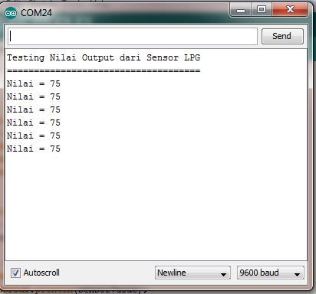

Gambar 5.1 Hasil Nilai dari sensor gas LPG

Jadi pada saat tidak ada kebocoran gas nilai output sensor adalah sekitar 75.
Namun jika terjadi kebocoran gas LPG nilai itu akan meningkat seperti terlihat pada gambar dibawah ini.
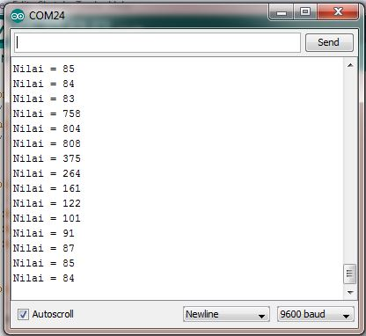
Gambar 5.2 Nilai output sensor saat terjadi kebocoran

Terlihat bahwa ada nilai output sensor yang sangat besar yaitu 808. Pada saat itu disimulasikan terjadi kebocoran gas LPG yang besar dan didapat nilai 808. Adapun cara untuk membuat simulasi kebocoran adalah dengan menggunakan “Butane Fuel Cartridge”.
Gambar 5.3 Butane Fuel Cartridge utk simulasi kebocoran gas LPG

Nah pada saat laptop menampilkan nilai output dari sensor gas LPG, maka kita beri simulasi kebocoran dengan cara membuat agar gas butane / LPG pada kaleng tersebut dapat dikeluarkan.

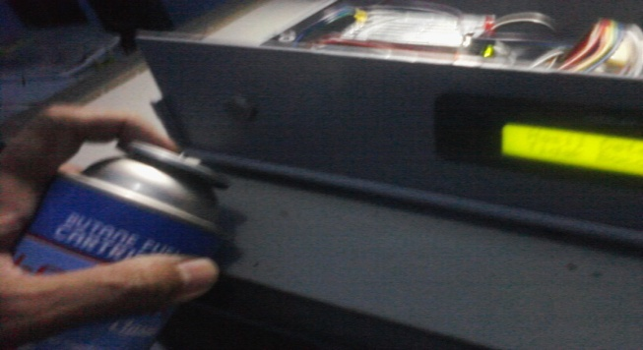
Gambar 5.4 Cara Simulasi kebocoran gas LPG

Saat diberikan kebocoran pada sensor LPG, maka kita harus melihat layar laptop yang menunjukkan nilai output dari sensor LPG tersebut. Dari hasil percobaan didapat hasil sebagai berikut.

Tabel Nilai Output Sensor LPG
NO | KONDISI | NILAI OUTPUT | KETERANGAN
1 | Tidak bocor | ~ 75
2 | Bocor Kecil | 100
3 | Bocor Sedang | 300
4 | Bocor Besar | 800

Cara mengisi sketch kepada Board Mikrokontroler Arduino Uno adalah sebagai beikut.
- Hubungkan kabel USB dengan board Arduino Uno dan pada sisi lain dihubungkan dengan laptop.

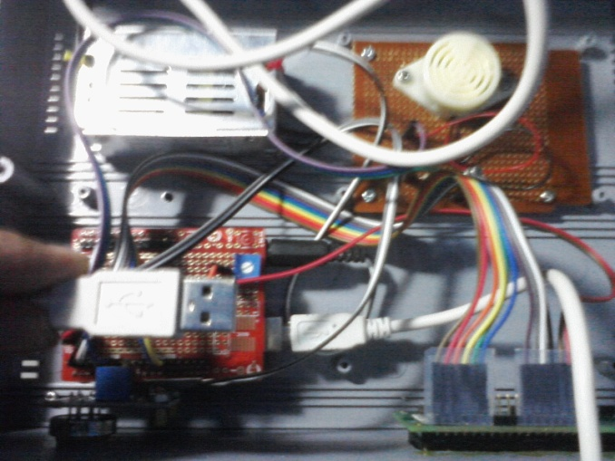
Gambar 5.5 Kabel USB dihubungkan dengan Arduino Uno
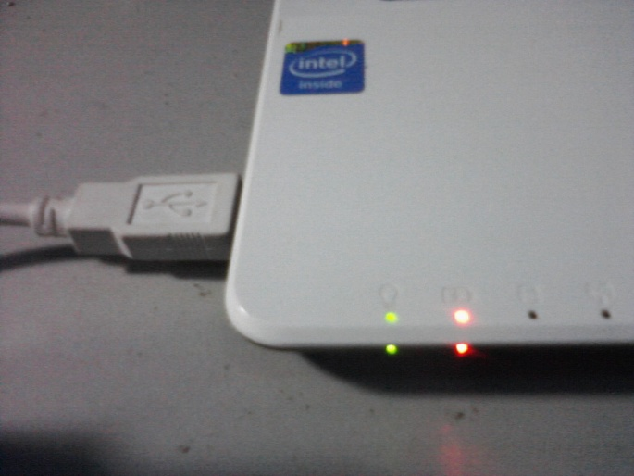
Gambar 5.6 Kabel USB lainnya dihubungkan dengan laptop

Buka program IDE Arduino kemudian ambil program untuk alat deteksi kebocoran gas LPG ini. Selanjutnya dilakukan.

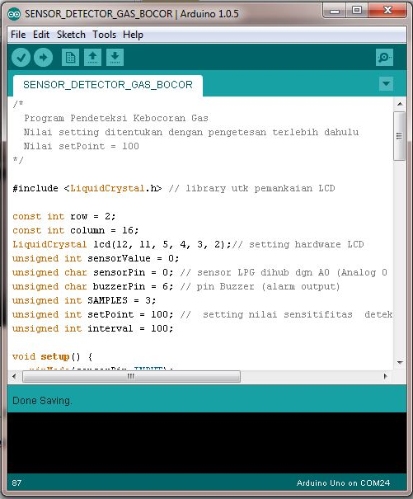
Gambar 5.7 IDE Arduino Uno

Selanjutnya tekan tombol upload agar sketch ditransfer dari laptop ke board Arduino Uno. Setelah selesai upload, maka kabel USB dapat dilepas dan alat pendeteksi kebocoran gas dapat bekerja tanpa bantuan laptop lagi.

- KESIMPULAN
4.1. Kesimpulan
Dengan menggunakan board Mikrokontroler Arduino Uno ditambah dengan sensor gas MQ-2 dan dengan menggunakan sketch (program) tertentu, maka kita bisa membuat alat untuk mendeteksi adanya kebocoran gas LPG.
- Alat ini tentu sangat berguna terutama pada pabrik / institusi yang banyak
- menggunakan gas LPG untuk proses produksi. Karena gas LPG ini sangat mudah meledak, sehingga bila ada kebocoran gas alangkah lebih baik apabila kita bisa melakukan langkah preventive utk mendeteksinya.
Alat deteksi kebocoran gas LPG ini telah dapat dibuat dan mampu mendeteksi adanya kebocoran gas LPG. Outputnya adalah sebuah buzzer akan dibunyikan jika terjadi kebocoran gas LPG.

4. 2 SARAN
Alat pendeteksi kebocoran gas ini dibuat dengan menggunakan sensor yang hanya 1 buah. Pada kenyataannya dalam satu pabrik / perusahaan yang ingin memasang alat detector kebocoran gas mungkin bisa membutuhkan lebih dari 1. Misalnya pada suatu pabrik ada 2 – 3 lokasi tempat menyimpan tabung gas LPG.
Oleh karena itu pengembangan alat ini bisa saja dengan menambahkan jumlah sensor gas LPG yang lebih dari 1. Sehingga jika ada suatu ruangan yang bocor bisa dideteksi dengan alat ini.

DAFTAR RUJUKAN
Belajar Mikrokontroler AT89S8252. Moh. Ibnu Malik. PT.Gava Media. Tahun2003.
Belajar Mikrokontroler 16F84 Oleh Moh.Ibnu Malik,ST Penerbit : Gava Media
Mikrokontroler MCS-51. Rachmad Setiawan. Penerbit Graha Ilmu.Tahun 2006
Bereksperimen dengan mikrokontroler 8031. Moh.Ibnu Malik. PT.Elex Media Komputindo. Tahun 1997.
Pemrograman bahasa C dengan SDCC pada mikrokontroler 89X51. Totok Budioko. PT.Gava Media. Tahun 2005

